МИНОБРНАУКИ РОССИИ

Федеральное государственное бюджетное образовательное учреждение высшего образования

НИЖЕГОРОДСКИЙ ГОСУДАРСТВЕННЫЙ ТЕХНИЧЕСКИЙ
УНИВЕРСИТЕТ им. Р.Е.АЛЕКСЕЕВА

Институт ИРИТ
Кафедра «Информатика и системы управления»

ОТЧЕТ
По лабораторной работе №3
на тему «Знакомство с системой контроля версий git.»

по дисциплине
Информатика и компьютерные технологии

Выполнил:
Студент гр. 25-ИВТ-4-1 Копытова С. Д.
(группа) (подпись, Ф.И.О.)
Проверил:
Доцент _________/ Степаненко М. А. ^{(подпись)}

Отчет защищен с оценкой: __________
Дата защиты «___» __________2026 г.

Нижний Новгород 2026
СОДЕРЖАНИЕ

ВВЕДЕНИЕ 3
ВЫПОЛНЕНИЕ РАБОТЫ 4
1. Подготовка рабочей среды 4
2. Работа с локальным репозиторием 4
ЗАКЛЮЧЕНИЕ 7

ВВЕДЕНИЕ

  - Цель лабораторной работы – Освоить основные принципы и базовые операции работы с распределённой системой контроля версий Git, научиться создавать и управлять репозиториями, выполнять коммиты изменений, синхронизировать локальную и удалённую копии проекта, а также работать с GitHub через механизм Fork и Pull Request.

  - Задание:
  - Зарегистрироваться на GitHub и настроить Git на локальной машине.
  - Сделать Fork репозитория https://github.com/ForLaboratoryWorks/Spring_2026.
  - Создать локальную копию (clone) форкнутого репозитория.
  - Организовать структуру папок для лабораторных работ (Lr1, Lr2 и т.д.), внутри каждой создать персональную папку по шаблону «Фамилия_И_О_Группа».
  - Поместить в соответствующую папку отчёты по лабораторным работам (включая данный отчёт).
  - Выполнить последовательность операций: git add, git commit, git push, git pull.
  - Создать Pull Request в исходный репозиторий преподавателя.

ВЫПОЛНЕНИЕ РАБОТЫ

Подготовка рабочей среды
Для выполнения работы был использован уже существующий аккаунт на GitHub. Установка и настройка пользователя была уже готова.
Перейдя по ссылке https://github.com/ForLaboratoryWorks/Spring_2026, нажата кнопка Fork → создан собственный репозиторий под именем Spring_2026 (или аналогичным). Флажок «Copy the main branch only» оставлен включённым.

Работа с локальным репозиторием

В удобном каталоге на компьютере выполнено клонирование:
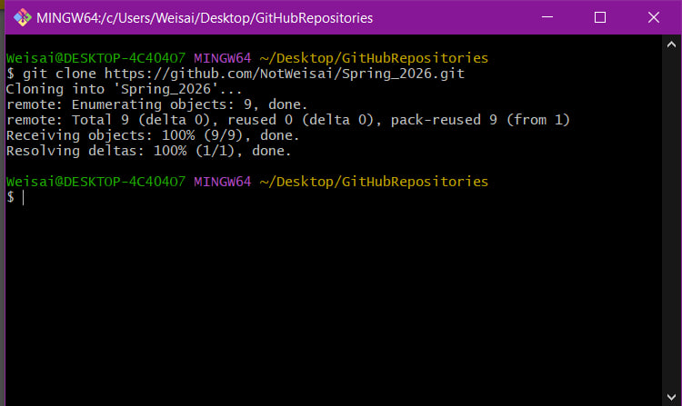
(Рис. 1. Клонирование указанного репозитория)

В результате в рабочей директории появилась полная копия проекта.

Создан каталог Lr3/ (для текущей лабораторной). Внутри Lr3/ — папка с моей фамилией, инициалами и группой. В существующие каталоги Lr1 и Lr2 были добавлены папки и отчёты в них.
Выполнена команда git add для всех файлов и выполнена проверка статуса.
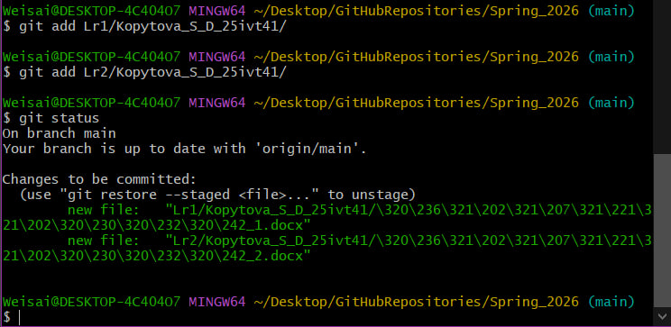
(Рис. 2. Добавление двух папок для отслеживания)

Был сделан первый тестовый коммит, который принял все изменения.
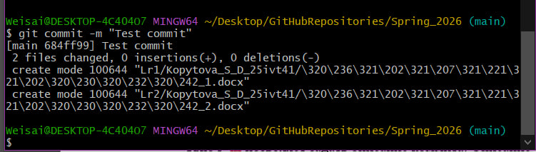
(Рис. 3. Тестовый коммит)

После успешного push содержимое удалённого форкнутого репозитория полностью соответствовало локальной копии.
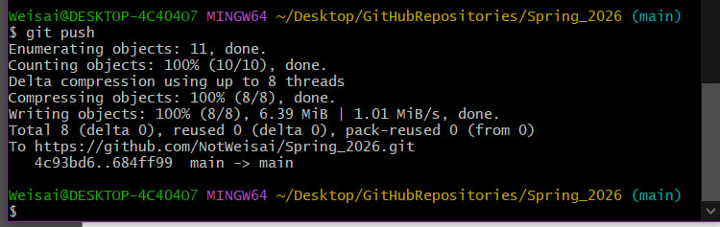
(Рис. 4. Успешная отправка изменений на главный репозиторий)

- Далее был осуществлён переход в оригинальный репозиторий преподавателя https://github.com/ForLaboratoryWorks/Spring_2026.
- Нажата кнопка Pull requests → New pull request.
- Выбран вариант compare across forks.
- В качестве base fork указан репозиторий преподавателя, в качестве head fork — мой форк.
- Создан Pull Request с названием «Лабораторная работа №3».
- В описании PR добавлено краткое сообщение о выполненной работе.
- Pull Request успешно появился в списке и готов к принятию преподавателем.

ЗАКЛЮЧЕНИЕ
В ходе выполнения лабораторной работы:
Были успешно освоены базовые операции Git:
- создание и клонирование репозитория,
- добавление файлов (git add),
- фиксация изменений (git commit),
- синхронизация с удалённым репозиторием (git push / git pull),
- работа через Fork и Pull Request на GitHub.

